Kochane Dzieci J
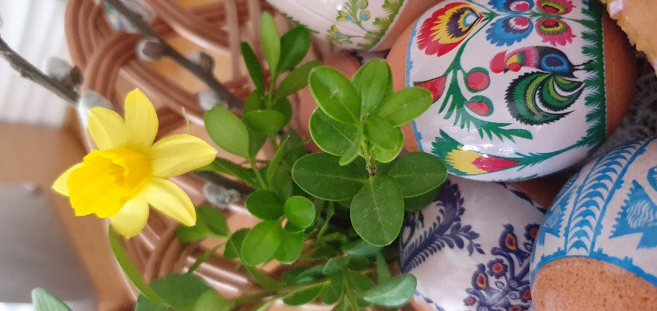
Z okazji zbliżających się Świąt Wielkanocnych życzę Wam dużo radości, słońca, uśmiechu, bogatego Zajączka i mokrego dyngusa! Bądźcie zdrowi, uważajcie na siebie! Mam nadzieję, że niedługo wszyscy razem zobaczymy się w Naszej Kochanej Szkole J Przesyłam Wam dużo pozytywnej energii!!! J
Pani Iza J

